ВЫЧИСЛЕНИЕ ИСПАРЕНИЯ

Этап 1. Удаление скачков уровня

Убираются все скачки, которые вызваны внешними (неприродными) факторами. Все скачки более 0.7 мм между соседними измерениями убираются. Также для каждого точки скачка анализируются предыдущие изменения и последующие изменения (один замер до и после скачка). Если текущее изменение в 2 раза больше соседнего (не скачка), то это аномалия, также убираем эти изменения.
Пример обработки больших скачков:
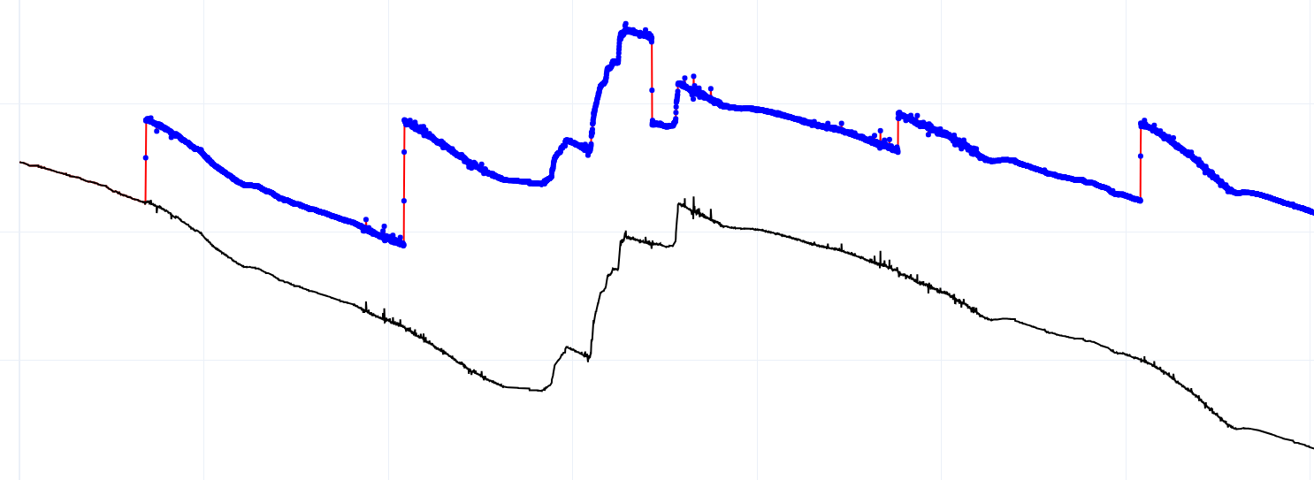

Полные данные в файле: xxx.html

Этап 2. Детекция и удаление дождя
Задача этапа: найти участки, где измерения искажены дождём, и заменить их нормальным уровнем, чтобы дождь не попадал в расчёт испарения.

2.1. Как детектируем дождь
- Сглаживаем ряд коротким окном: получаем средний уровень без мелкого шума.
- Строим базовый уровень: медленную линию, которая описывает нормальное поведение уровня (испарение), без резких всплесков.
- Считаем аномалию: быстрый уровень - базовый.
- Если аномалия выше порога, считаем это кандидатом на дождь.
- Объединяем точки в интервалы (если между ними маленькие “дырки”, считаем одним дождём).
- Отсекаем мусор: оставляем только интервалы, которые достаточно длинные и имеют заметный суммарный подъём уровня.
На выходе получаем список отрезков, где есть дождь.

2.2. Как не перепутать дождь и вмешательство
Отдельно ищем вмешательства/артефакты: резкие скачки между соседними измерениями и “дрожание” после скачка. Эти интервалы не считаем дождём, чтобы не портить обработку.

2.3. Как удаляем дождь
Для каждого интервала дождя:
- берём надёжные точки до и после интервала
- строим ожидаемый уровень внутри интервала (аппроксимация, как будто не было дождя и испарение шло в таком же темпе)
- заменяем значения в интервале на эту оценку
- выравниваем уровень после интервала, чтобы не было ступеньки и чтобы дальнейший ряд продолжался плавно.
Краткий вывод: дождь ищем по “подъёму выше базовой линии”, склеиваем в интервалы, фильтруем, затем заменяем эти интервалы на нормальный тренд и выравниваем продолжение ряда.
Пример: cюдатожехорошуюфотку, шоб разглядеть можео было шо то

Полные данные в файле: xxx.html

Этап 3. Выравнивание данных от погрешностей
Сглаживание временного ряда уровня воды с помощью адаптивного фильтра Калмана. Фильтр хранит два числа: какой сейчас уровень воды, с какой скоростью он меняется (испаряется).
Предсказание: уровень = прошлый уровень + скорость × время
Сравнение с реальным измерением: насколько измерение отличается от прогноза.
Фильтр решает кому верить больше: прогнозу (физике) или измерению (датчику).
Если:
- данные шумные → фильтр больше верит прогнозу
- данные стабильные → фильтр сильнее подстраивается под датчик

Это делается через скользящую оценку скорости (EMA). Как EMA работает:
Новое сглаженное значение = немного нового + немного старого
Новое значение важнее, старое значение приглушает шум. 30% берём от нового измерения, 70% оставляем от прошлого сглаженного значения.
После применения фильира получаем гладкую кривую уровня воды, где удалён шум датчика.
Пример данных после применения фильтра:

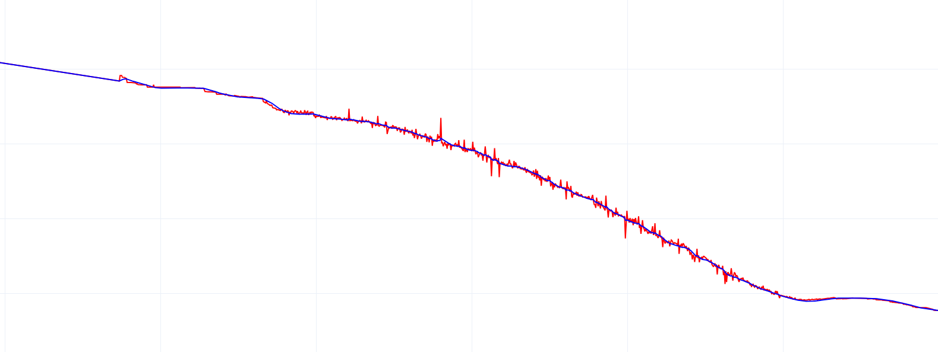
Полные данные в файле: xxx.html

Этап 4. Расчёт испарения
Берём сглаженные данные уровня воды после фильтра Калмана и рассчитывает из них испарение на трёх временных масштабах:
- Часовое
- Полусуточное
- Суточное
Cуточный уровень:

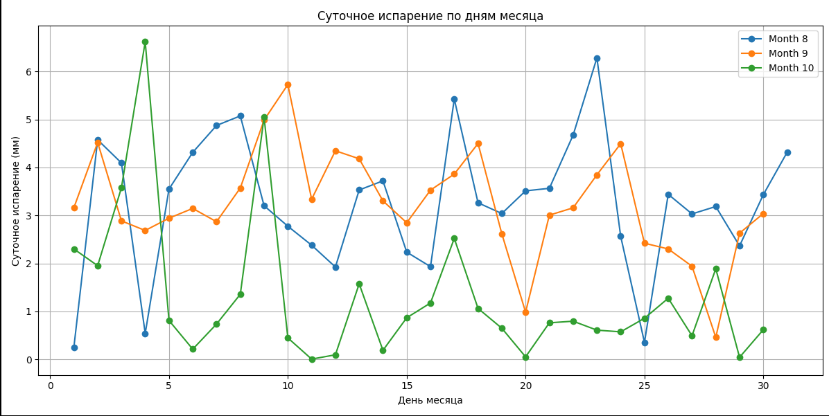
полусуточный:
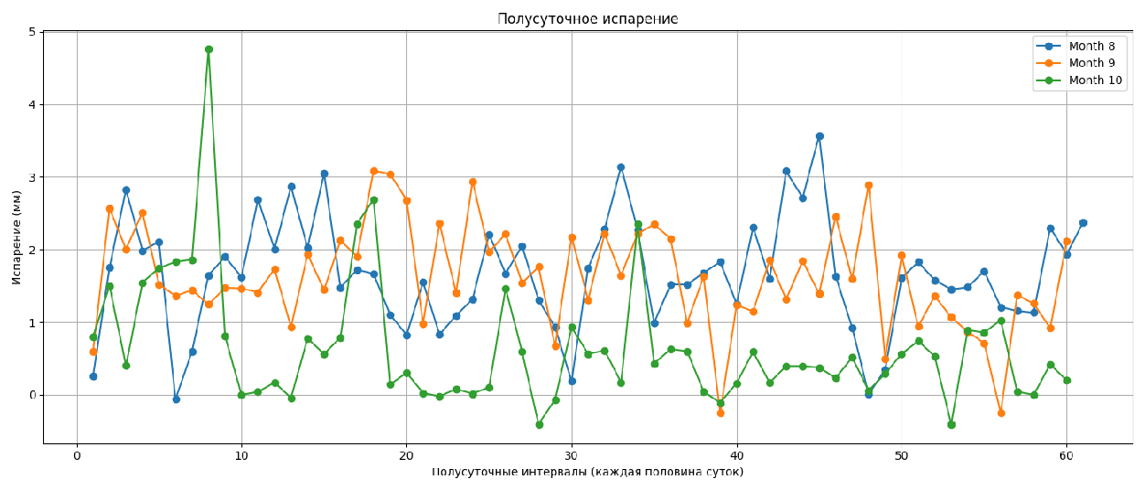
почасовой(берется среднее в этот час в течение месяца):
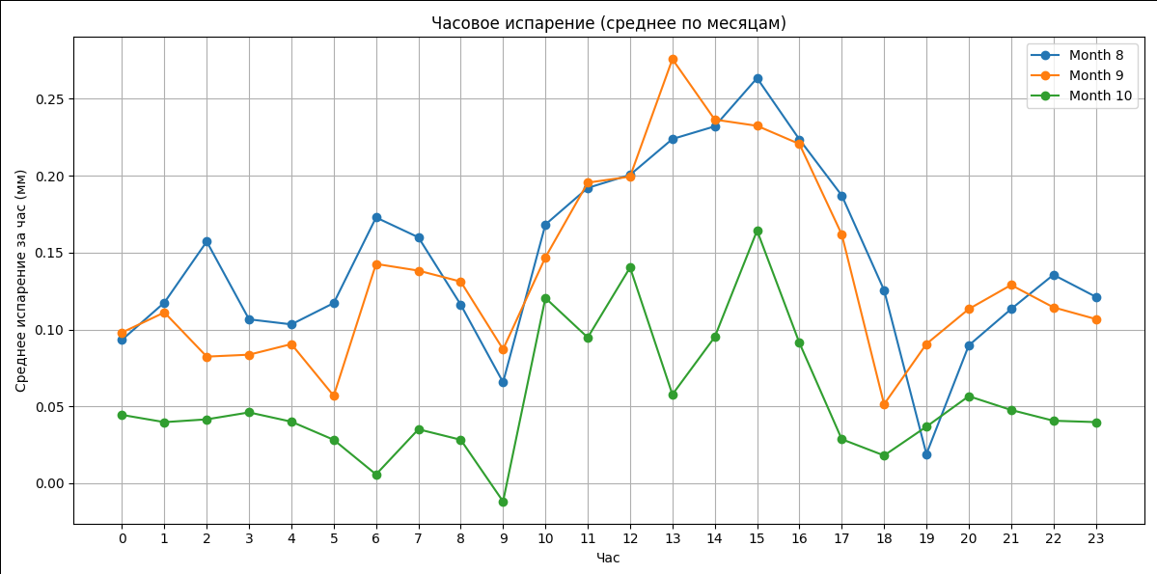
Этап 5. Температурная коррекция уровня воды
Каждый день рассматривается отдельно, первый замер суток принимается за опорный, уровень корректируется пропорционально изменению температуры:
ℎ_{corr} = ℎ − (𝑇 − 𝑇₀)α, где: α = 0.21 мм/°C (коэффициент термического расширения воды, показывает, на сколько миллиметров меняется уровень на 1°C).
Затем по скорректированному уровню воды строится испарения с учетом испарения
Пример:
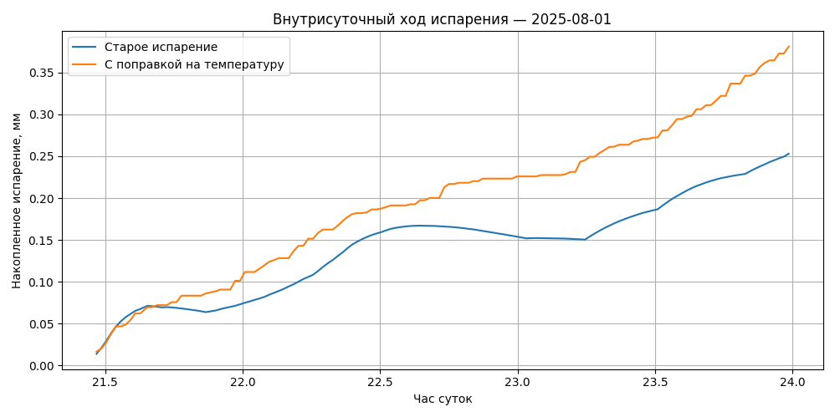
ещё покажи график за весь день (ну или 12 часов)

